En el siguiente documento se plasman los mockups y se explican para mejor documentación
¿Cómo se realizaron los mockups?
Para la elaboración de los mockups del sistema, se utilizó la herramienta externa Figma, permitiendo una visualización clara y colaborativa de la interfaz propuesta. Además, se tomó como referencia la biblioteca visual oficial de la tecnología seleccionada para el desarrollo del sistema, asegurando que los diseños fueran coherentes con los componentes y estilos que se implementarán en la versión final.
A continuación, se dará una breve explicación de las pantallas separada por módulos.
Modulo Bodega:
Mockup 1:
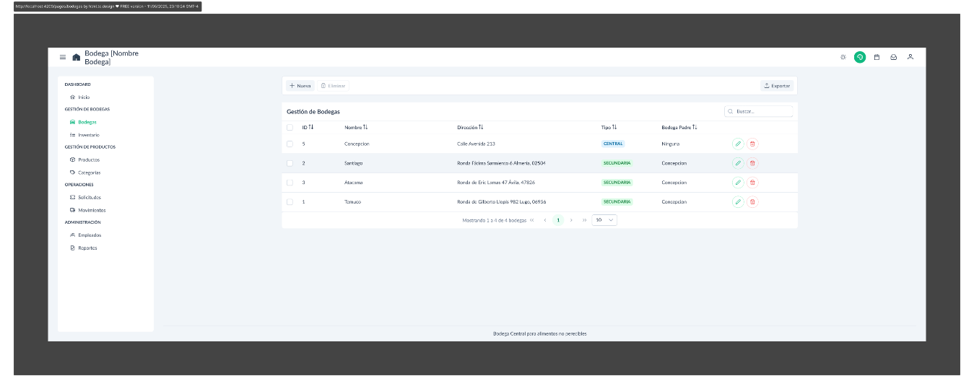
Se puede apreciar en la imagen del mockup 1 los datos que se almacenarán de cada bodega con la opción de editar, eliminar, agregar y exportar.

Mockup 2:
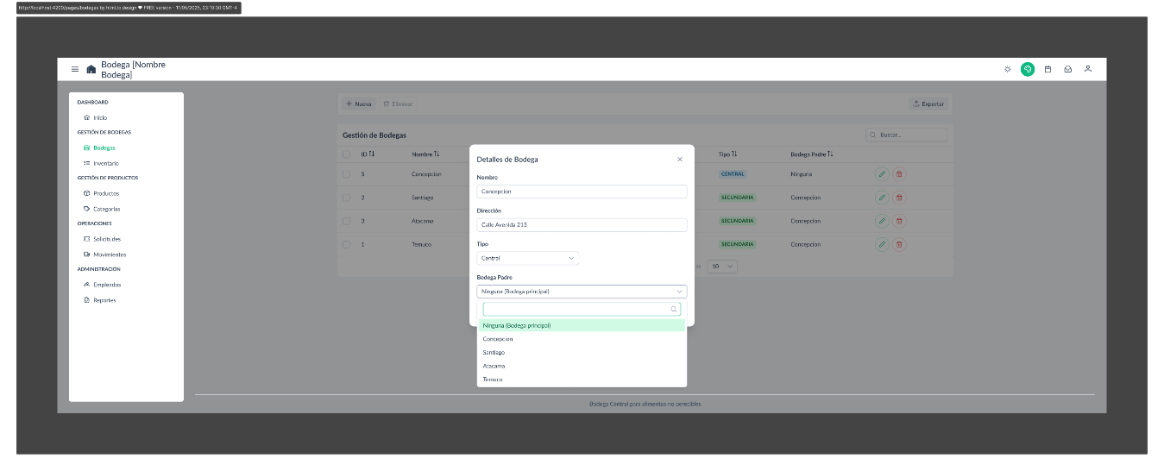
Dentro del mockup 2 se muestran los detalles de la bodega y los campos con datos ya creados.
Modulo Empleados:
Mockup 3:
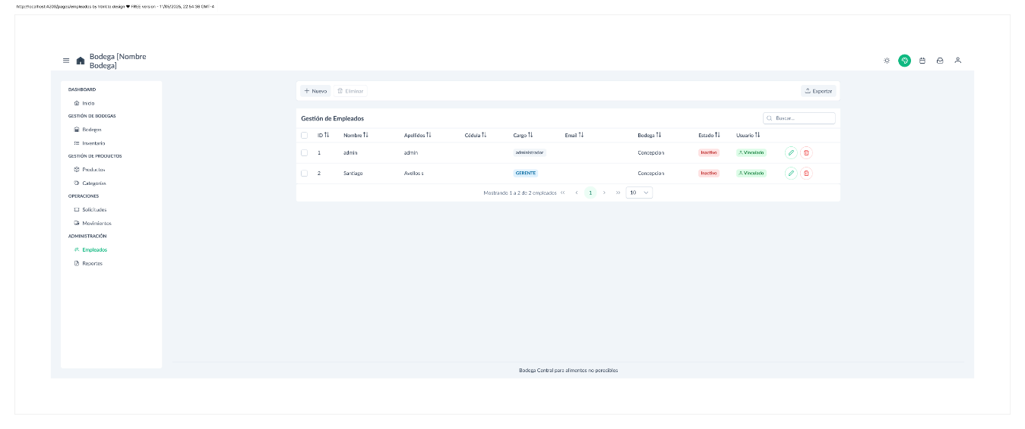
La vista del mockup 3 muestra el módulo de empleados con los datos correspondientes, se puede apreciar que también se puede agregar, exportar, editar y eliminar el usuario, como también modificar la cantidad de usuarios que se muestren por página.
Mockup 4: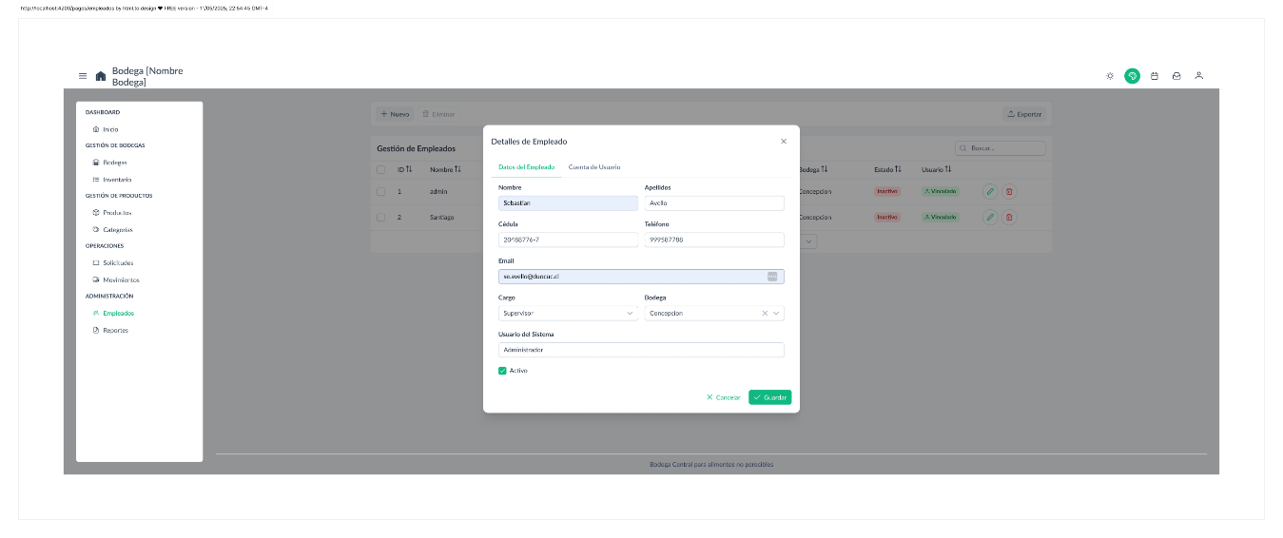
El mockup 4 muestra los campos a rellenar al momento de crear una cuenta de usuario para el empleado de la empresa.
Mockup 5:
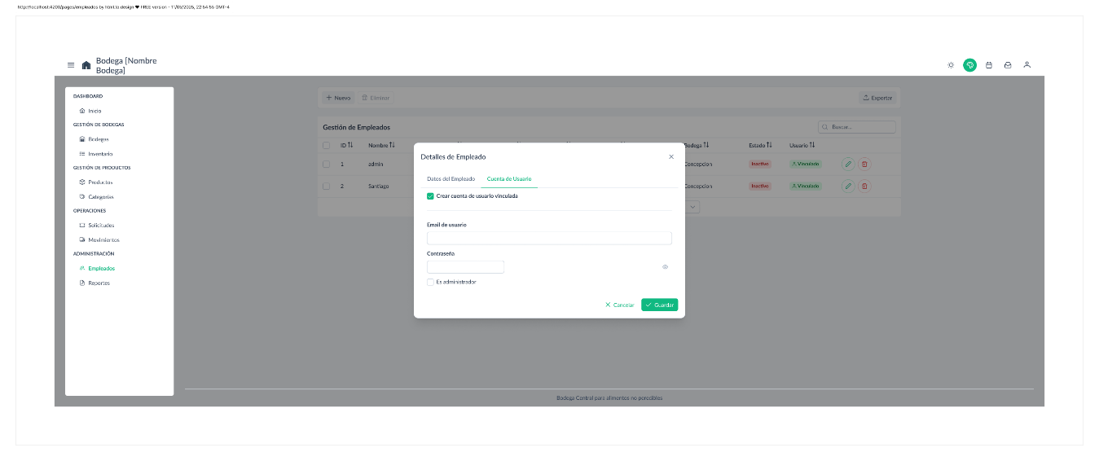
Se puede apreciar que en el mockup 5 que al momento de crear una cuenta de empleado se puede definir su nivel de usuario y los datos de la cuenta.

Modulo Inventario
Mockup 6:
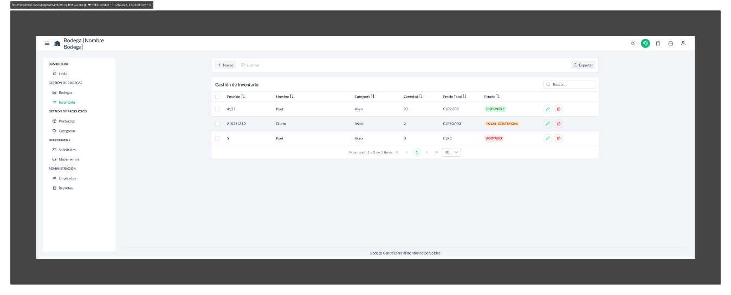El mockup 6 del modulo inventario nos muestra la tabla de inventario que posee la bodega central, destacando el echo que los productos tendrán un estado que demostrará su estado de solicitud para los pedidos.
Mockup 7:
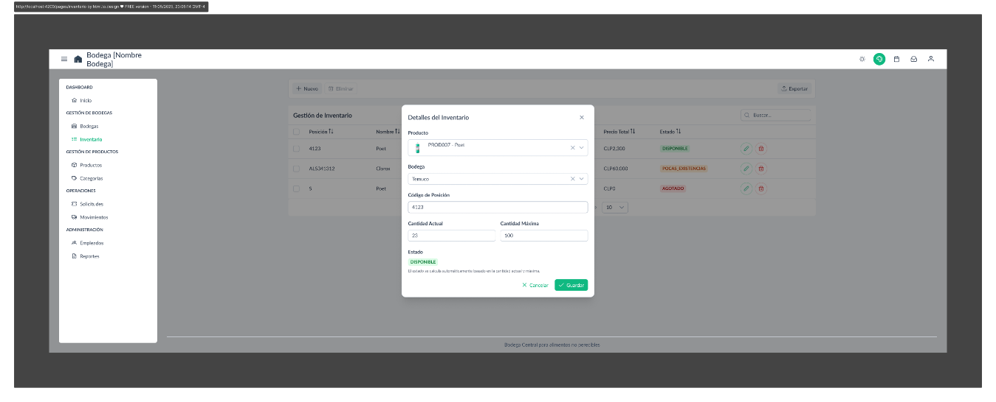
Cuando se edite un producto del inventario, mostrará todos los datos que posee actualmente el producto y pueden ser modificados.

Modulo movimientos:
Mockup 8: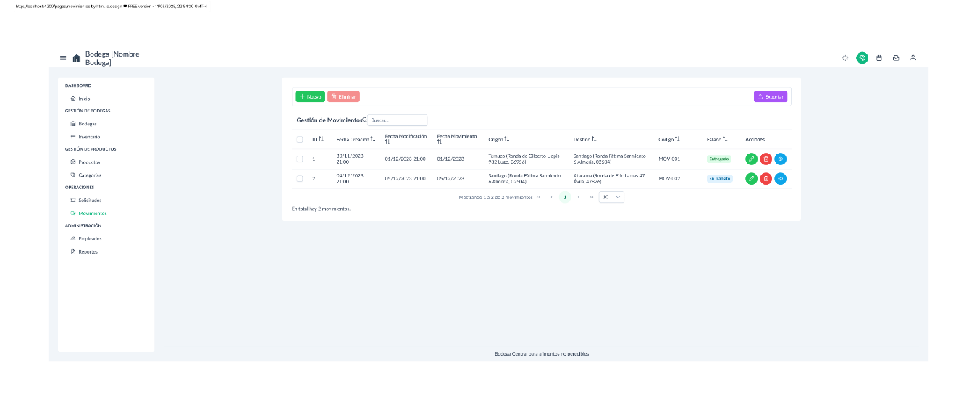
El mockup 8 muestra la vista que tendrá el modulo de solicitudes de productos que tendrá la bodega central.
Mockup 9:
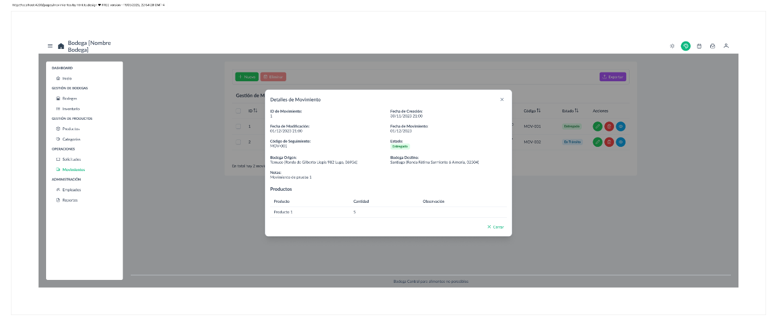
En el mockup 9 podemos apreciar el detalle que mostrará de la solicitud.

Modulo Productos:
Mockup 10:
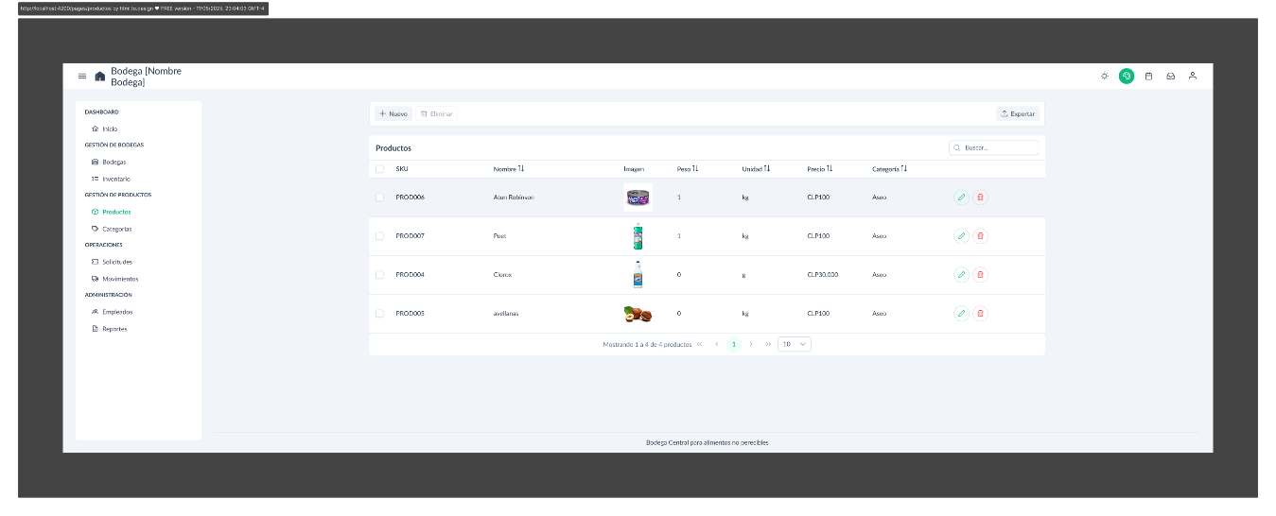
El mockup 10 nos muestra la vista del modulo de productos, mostrando los detalles que poseen y la opción de poder eliminar, agregar, modificar y exportar los datos.

Mockup 11:
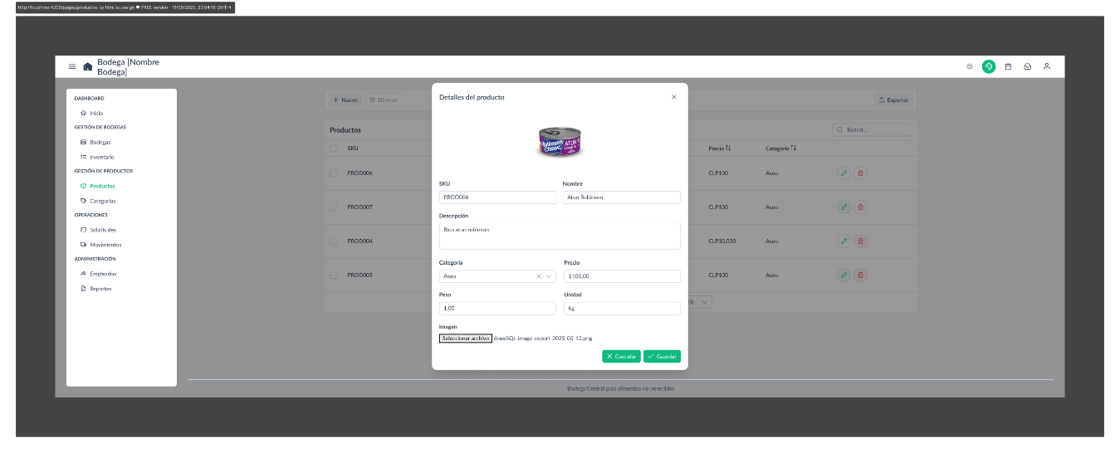
Podemos apreciar con el mockup 11 como es la vista al momento de querer agregar un producto a la base de datos del programa de la bodega central.

Modulo Reportes:
Mockup 12:
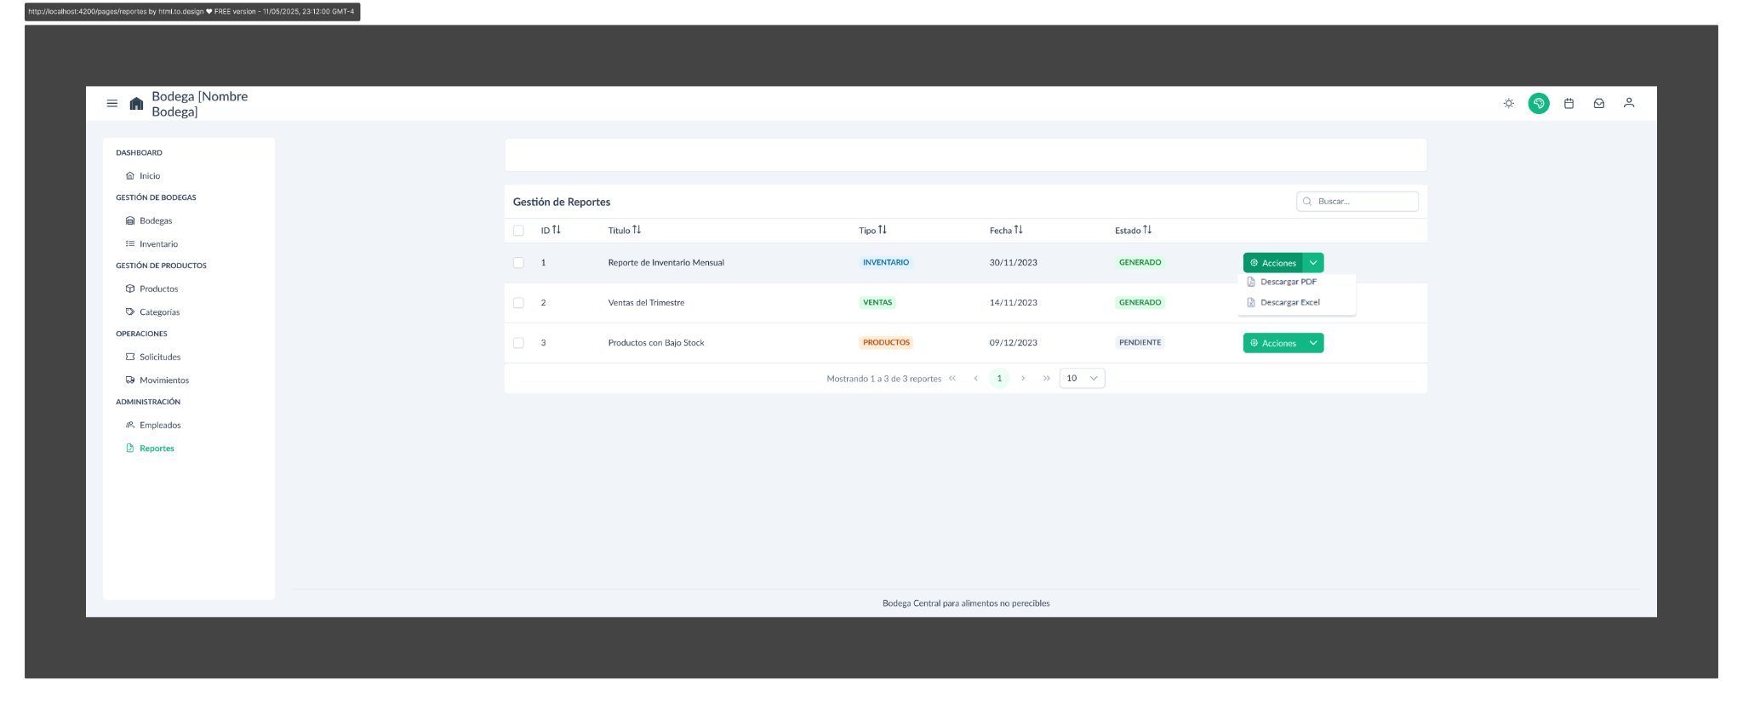

Vista de los reportes que se pueden visualizar en la interfaz, mostrando que se pueden exportar en formato Pdf o excel.
Modulo Solicitudes:
Mockup 13:
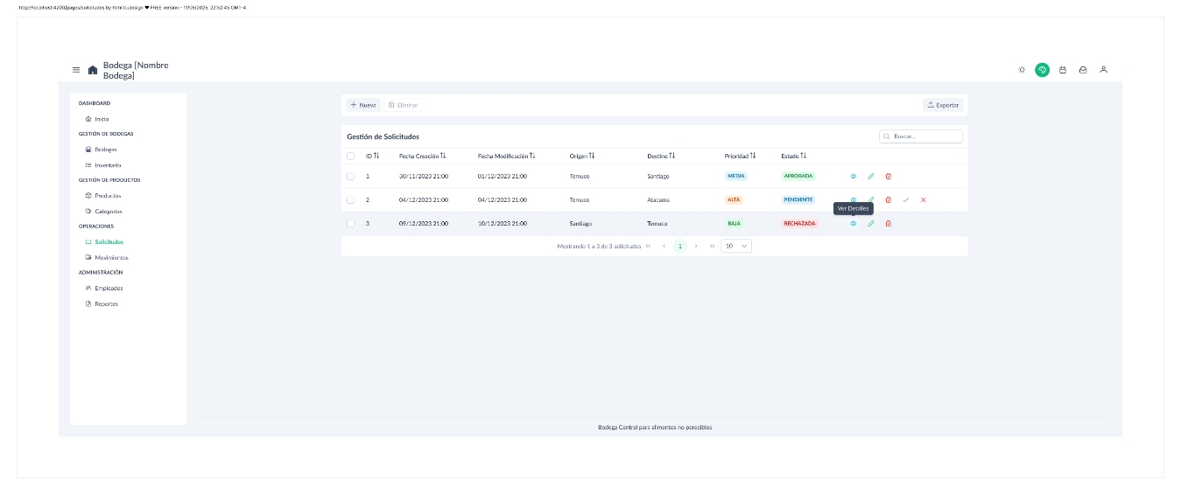
La vista del mockup 13 muestra las solicitudes que ingresan al sistema.

Mockup 14:
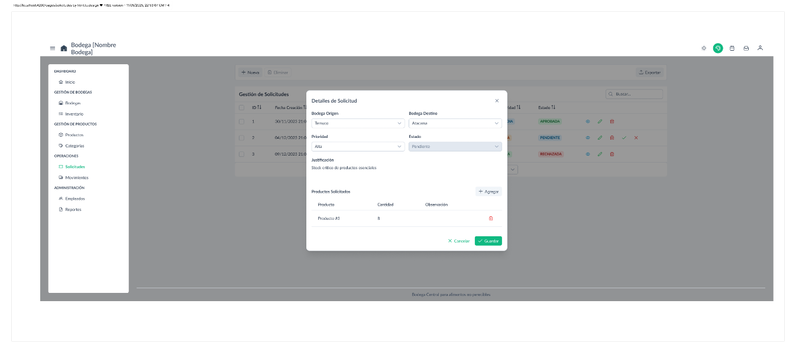
El mockup 14 nos muestra los detalles al crear una solicitud con los datos que se pueden alterar y eliminar productos de este.
Mockup 15:
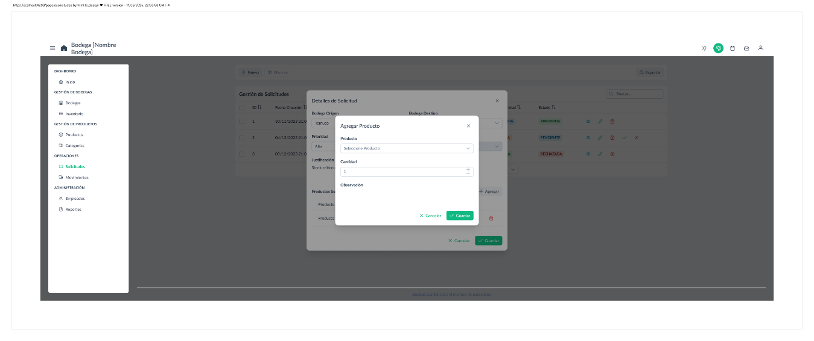
La vista del mockup 15 refleja como se debería poder agregar un producto al momento de realizar una solicitud.

Mockup 16

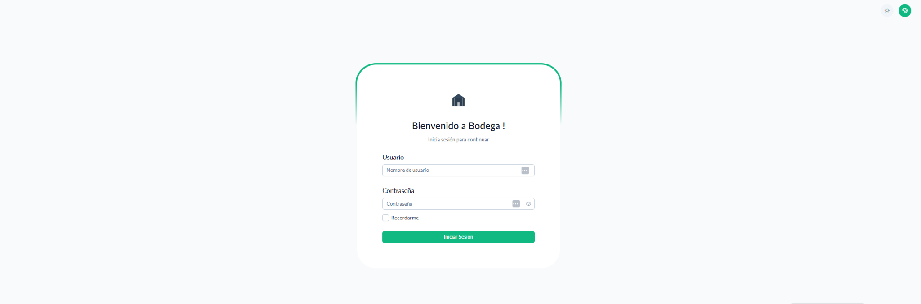

El mockup 16 representa la vista de autenticación del usuario , la cual siempre le aparecerá si este no se encuentra logueado.
Mockup 17
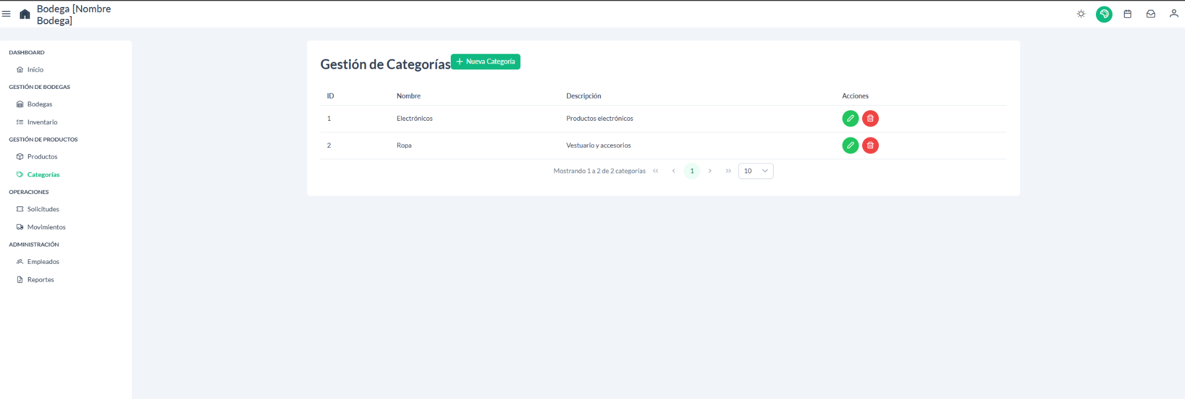
El mockup 17 representa la gestión de categorías.

